附件2： 通信大数据行程卡申请步骤

1.关注“中国政府网”公众号-点击“疫情服务”-“疫情防控行程卡”

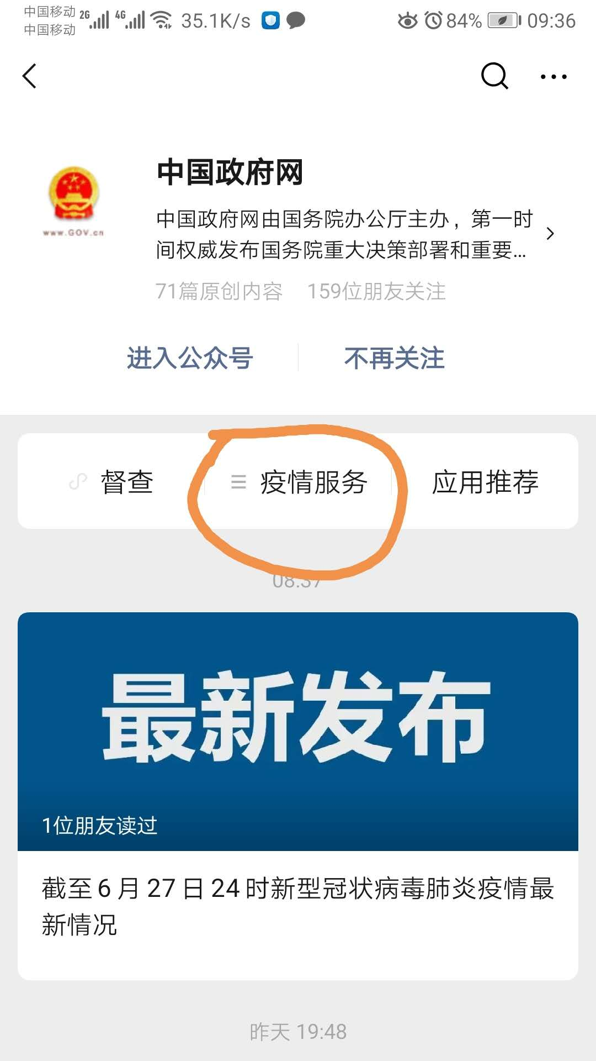

2.输入手机号码-输入验证码-点击查询-获取通信大数据行程卡
